**Министерство науки и высшего образования Российской Федерации**

Калужский филиал федерального государственного бюджетного

образовательного учреждения высшего образования

***«Московский государственный технический университет имени Н.Э. Баумана (национальный исследовательский университет)»***

***(КФ МГТУ им. Н.Э. Баумана)***

|  |  |
| --- | --- |
| **ФАКУЛЬТЕТ** | ***ИУ-КФ «Информатика и управление»*** |
| **КАФЕДРА** | ***ИУ4-КФ «Программное обеспечение ЭВМ, информационные технологии»*** |

О Т Ч Е Т

**ПРОИЗВОДСТВЕННАЯ** **ПРАКТИКА**

**«Преддипломная практика»**

|  |  |  |  |  |
| --- | --- | --- | --- | --- |
| Студент гр. | ИУК4-81Б | ( | Новиков В.С. | ) |
|  | (подпись) |  | (Ф.И.О.) |  |
| Руководитель |  | ( | Белов Ю.С. | ) |
|  | (подпись) |  | (Ф.И.О.) |  |

|  |  |
| --- | --- |
| Оценка руководителя | баллов |
| 30-50 | (дата) |
| Оценка защиты | баллов |
| 30-50 | (дата) |
| Оценка практики | баллов |
|  | (оценка по пятибалльной шкале) |

|  |  |  |  |
| --- | --- | --- | --- |
| Комиссия: | ( | Гагарин Ю.Е. | ) |
| (подпись) |  | (Ф.И.О.) |  |
|  | ( | Белов Ю.С. | ) |
| (подпись) |  | (Ф.И.О.) |  |
|  | ( | Амеличева К.А. | ) |
| (подпись) |  | (Ф.И.О.) |  |

Калуга, 2021

*Калужский филиал федерального государственного бюджетного образовательного*

*учреждения высшего образования*

***«Московский государственный технический университет имени Н.Э. Баумана***

*(национальный исследовательский университет)»*

***(КФ МГТУ им. Н.Э. Баумана)***

УТВЕРЖДАЮ

Заведующий кафедрой **ИУ4-КФ**

( Гагарин Ю.Е. )

« 18 » мая 2021 г.

**ЗАДАНИЕ**

**на ПРОИЗВОДСТВЕННУЮ, ПРЕДДИПЛОМНУЮ ПРАКТИКУ**

За время прохождения практики студенту необходимо:

1. Подготовить раздел ВКР, включающего: постановку, планирование и проведение научно-исследовательских работ теоретического и прикладного характера в объектах сферы профессиональной деятельности; анализ результатов исследований и их обобщение.
2. Подготовить раздел ВКР, включающего: разработку и реализацию программного приложения, реализованного с использованием различных технологий и сред программирования; разработку архитектуры приложения и алгоритмов обработки информации; разработку и реализацию алгоритмов функционирования приложения, структуры, систем передачи информации, технологий обработки информации и интерфейса взаимодействия пользователя с системой.
3. Подготовить раздел ВКР, включающего тестирование и интеграцию компонентов веб-приложения портфолио для хранения документов.
4. Подготовить отчет и защитить результаты практики.

Дата выдачи задания « 18 » мая 2021 г.

|  |  |
| --- | --- |
| Руководитель практики | Белов Ю.С. |
| Задание получил | Новиков В.С. |

Оглавление

Введение 4

1. «Методы и инструменты программной инженерии» 5

2. «Проектирование компонентов программного продукта» 6

3. «Тестирование и интеграция компонентов программного изделия» 7

Заключение 8

Графический материал. Листы А1. 9

Список использованных источников 16

## Введение

Актуальность темы выпускной квалификационной работы обусловлена тем, что в настоящее время большая часть аспектов жизни переходит в цифровое пространство, поэтому перенос документооборота портфолио в облако является актуальной проблемой.

Объектом исследования данной выпускной работы является процесс разработки веб-приложения, нацеленного на работу с файлами.

Предмет исследования выпускной работы – это процесс проектирования и разработки облачного сервиса, позволяющего загружать файлы пользователя, управлять списком файлов, а также создание и редактирование портфолио.

Методами научно-практических исследований и разработок, примененными в выпускной работе бакалавра, являются методы структурного системного анализа, проектирования и разработки информационного и программного обеспечения информационных систем.

Целью данной выпускной работы бакалавра является исследование существующих облачных сервисов по работе с портфолио, выделение их достоинств и недостатков, а также проектирование структуры приложения облачного сервиса “Vault” и разработка модулей для загрузки файлов и редактирование информации о портфолио.

Для достижения поставленной цели решаются следующие задачи:

* 1. Реализовать веб-приложение, которое позволит загружать файлы и редактировать портфолио с использованием фреймворка Laravel;
  2. Обеспечить расширение возможностей приложения;
  3. Разработать модуль для загрузки и взаимодействия с файлами;
  4. Реализовать возможность создания и редактирования личного портфолио;

# «Методы и инструменты программной инженерии»

Проанализировав аналоги приложения, были выявлены сильные и слабые стороны разрабатываемого программного продукта, а именно:

Достоинствами приложения являются:

* имеет удобной и адаптивный дизайн;
* позволяет авторизоваться и получить доступ к личной странице;
* доступность на всех платформах, так как является web-сервисом.

Недостатками программы являются:

* Отсутствие возможности удобной загрузки и редактирования портфолио.

В связи с необходимостью проектирования и создания одностраничного клиент-серверного приложения были выбраны следующие средства разработки:

* Язык программирования: PHP
* Интегрированная среда разработки:PHPStorm
* Библиотеки и фреймворки:
  + Серверная часть: Laravel;
  + Клиентская часть: Bootstrap4;
* База данных: MySQL;

Причина выбора данных средств разработки заключается в их легковесности, удобстве и хорошей документации.

# «Проектирование компонентов программного продукта»

В данном разделе был описан принцип работы приложения, который наглядно показывает, как работает данное приложение, и структура, которая показывает из каких модулей состоит программа.

В результате проектирования компонентов программного продукта были реализованы функциональные диаграммы процессов, а также разработана общая структура сайта, что позволило упростить и ускорить процесс разработки.

В итоге была создана первая версия программного продукта, которая включала в себя всю основную функциональность, а именно модуль для работы с файлами (загрузка и удаление), модуль аутентификации пользователей,модуль создания и редактирования портфолио.

# «Тестирование и интеграция компонентов программного изделия»

В данной части подробно описано взаимодействие с приложением со стороны пользователя. А также описан процесс тестирования, в ходе которого были выявлены и решены различные ошибки в процессе функционирования программного продукта. В разделе приведены некоторые тест-кейсы, которые были разработаны для отдельных алгоритмов и модулей.

Также было создано краткое руководство пользователя, в котором описаны основные возможности приложения.

В разделе представлена и информация об экономической выгоде проекта. По результатам расчетов, стоимость разработки программного продукта будет равна 366 тыс. руб, стоимость аналога будет составлять порядка 500 тыс. руб. Таким образом разработанный программный продукт, выполненный в рамках выпускной квалификационной работы бакалавра, целесообразен с экономической точки зрения, а срок окупаемости не будет превышать 6 месяцев.

# Заключение

В ходе выполнения выпускной работы бакалавра было проведено исследование существующих облачных сервисов документооборота, в ходе которого были выделены их достоинства и недостатки, а также было спроектирована структура веб-приложения “Vault” и разработаны модули для загрузки файлов, а также создания и редактирования портфолио.

В результате выполнения курсовой работы бакалавра были выполнены все поставленные задачи:

* Реализовано веб-приложение, которое позволит загружать файлы и редактировать портфолио с использованием фреймворка Laravel;
* Обеспечено расширение возможностей приложения;
* Разработан модуль для загрузки и взаимодействия с файлами;
* Реализована возможность создания и редактирования личного портфолио;

В ходе разработки и проектирования программного проекта были изучены основы разработки веб-приложений, получены навыки создания веб-приложений, получены практические навыки работы с фреймворком Laravel;

Ниже приведен графический материал, разработанный в ходе прохождения практики.

# Графический материал. Листы А1.

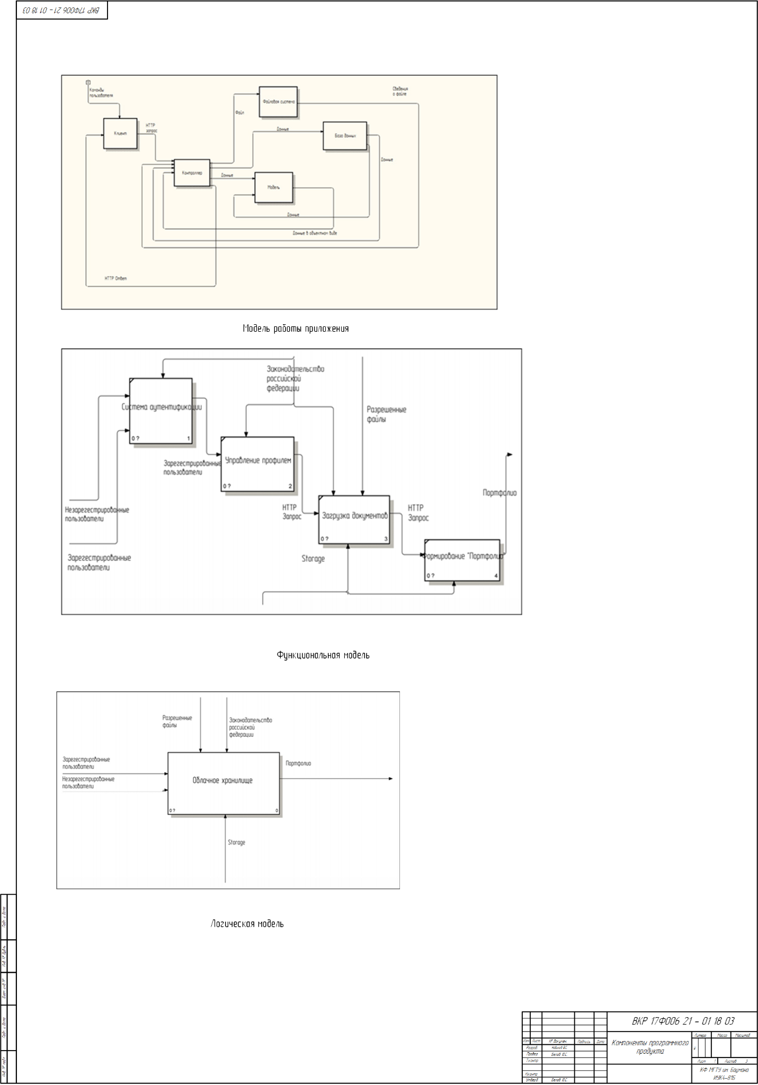

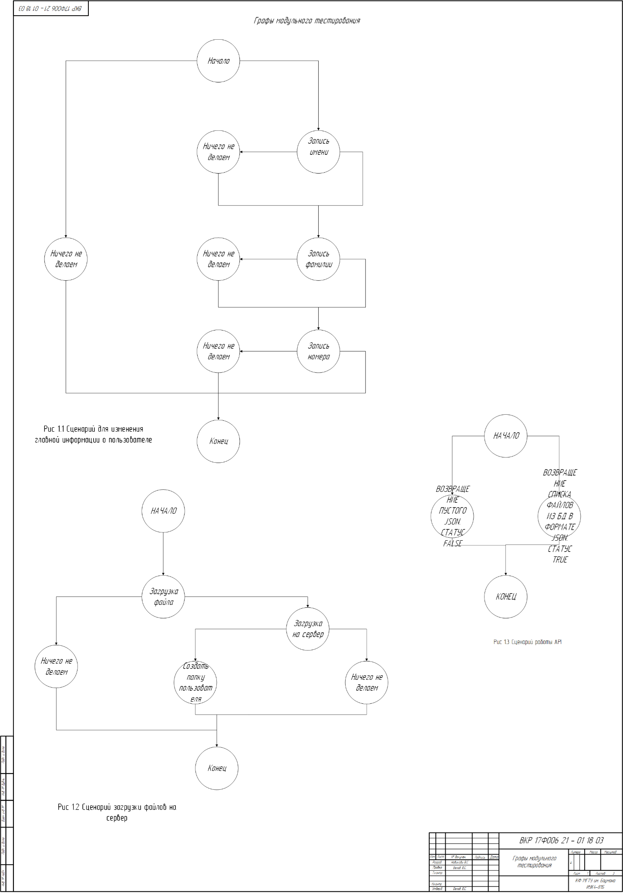

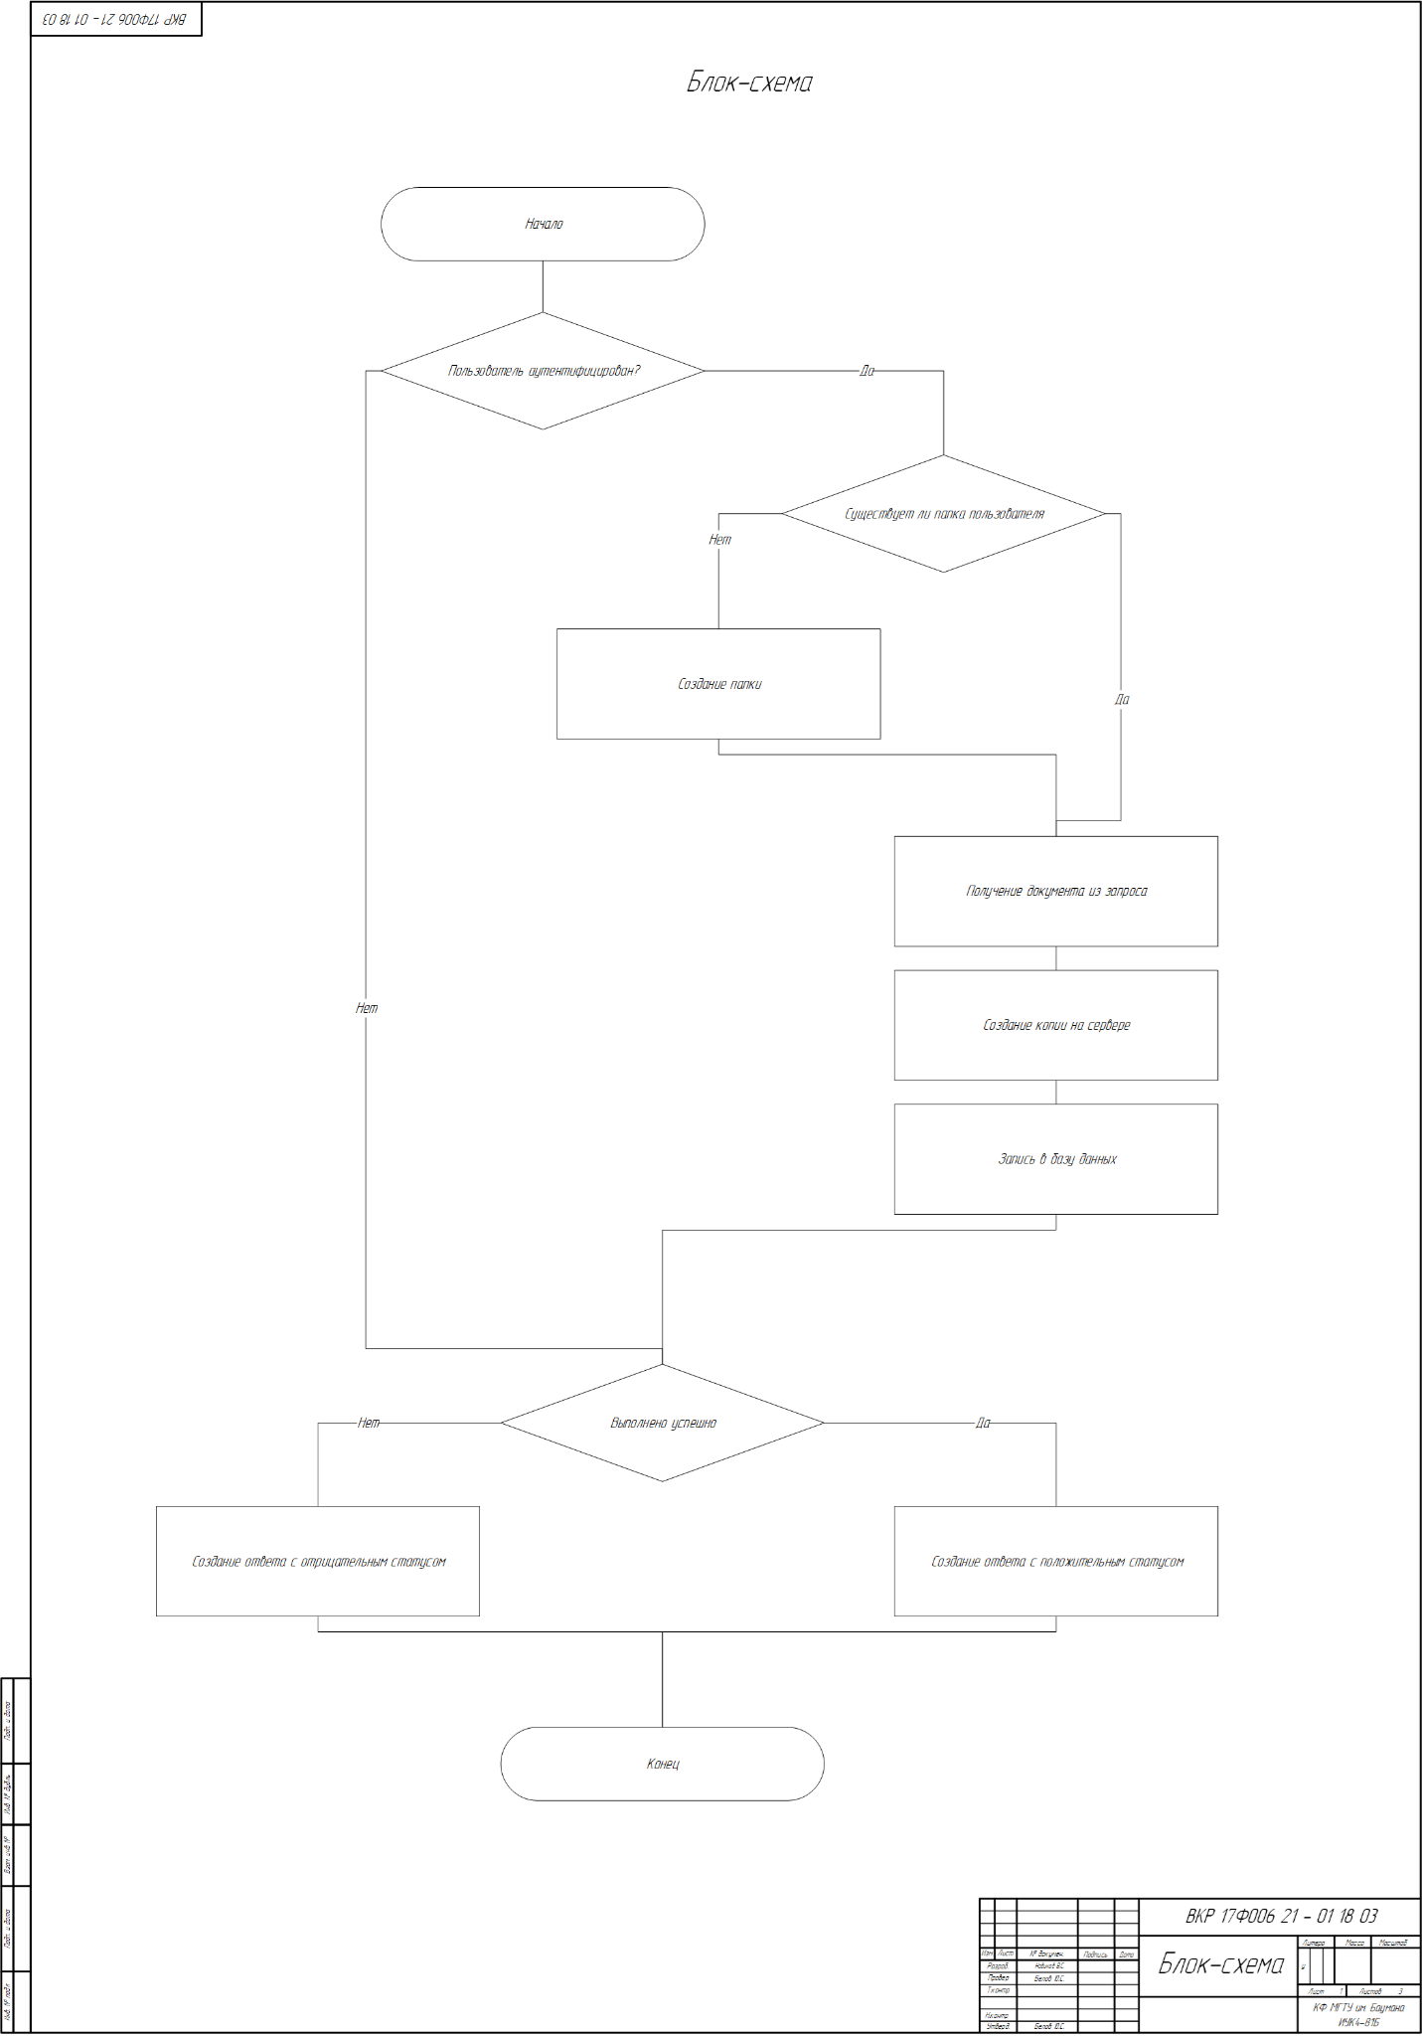

10

11

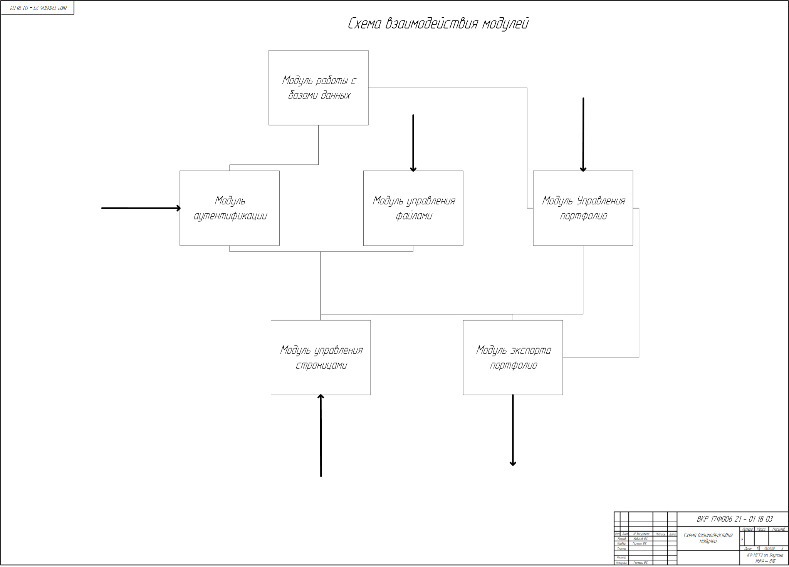

12

13

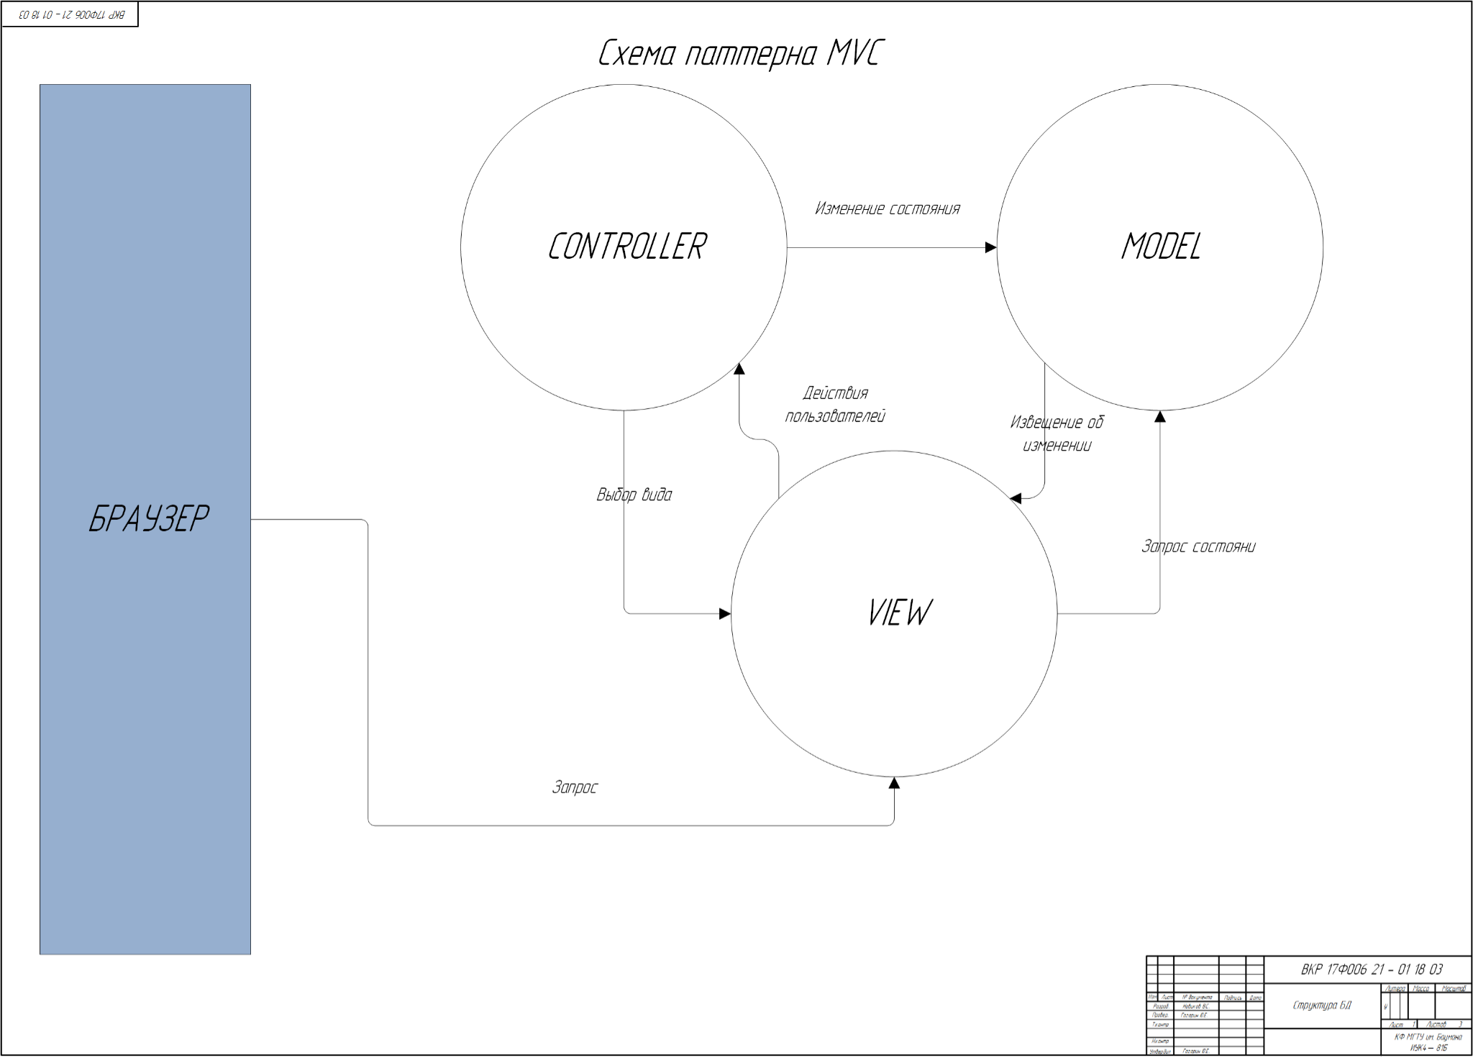

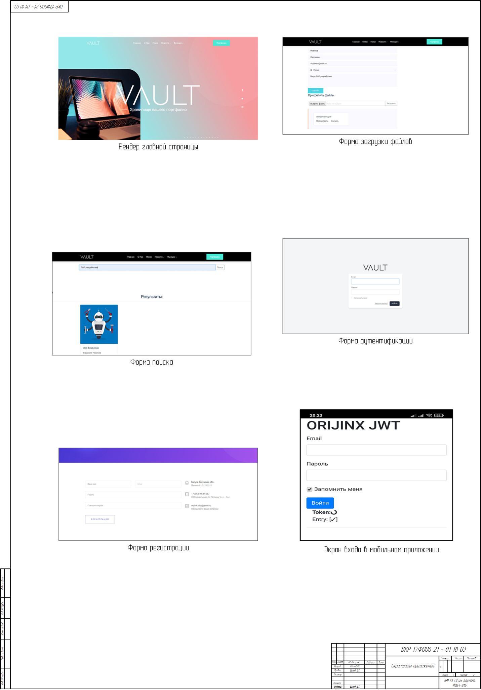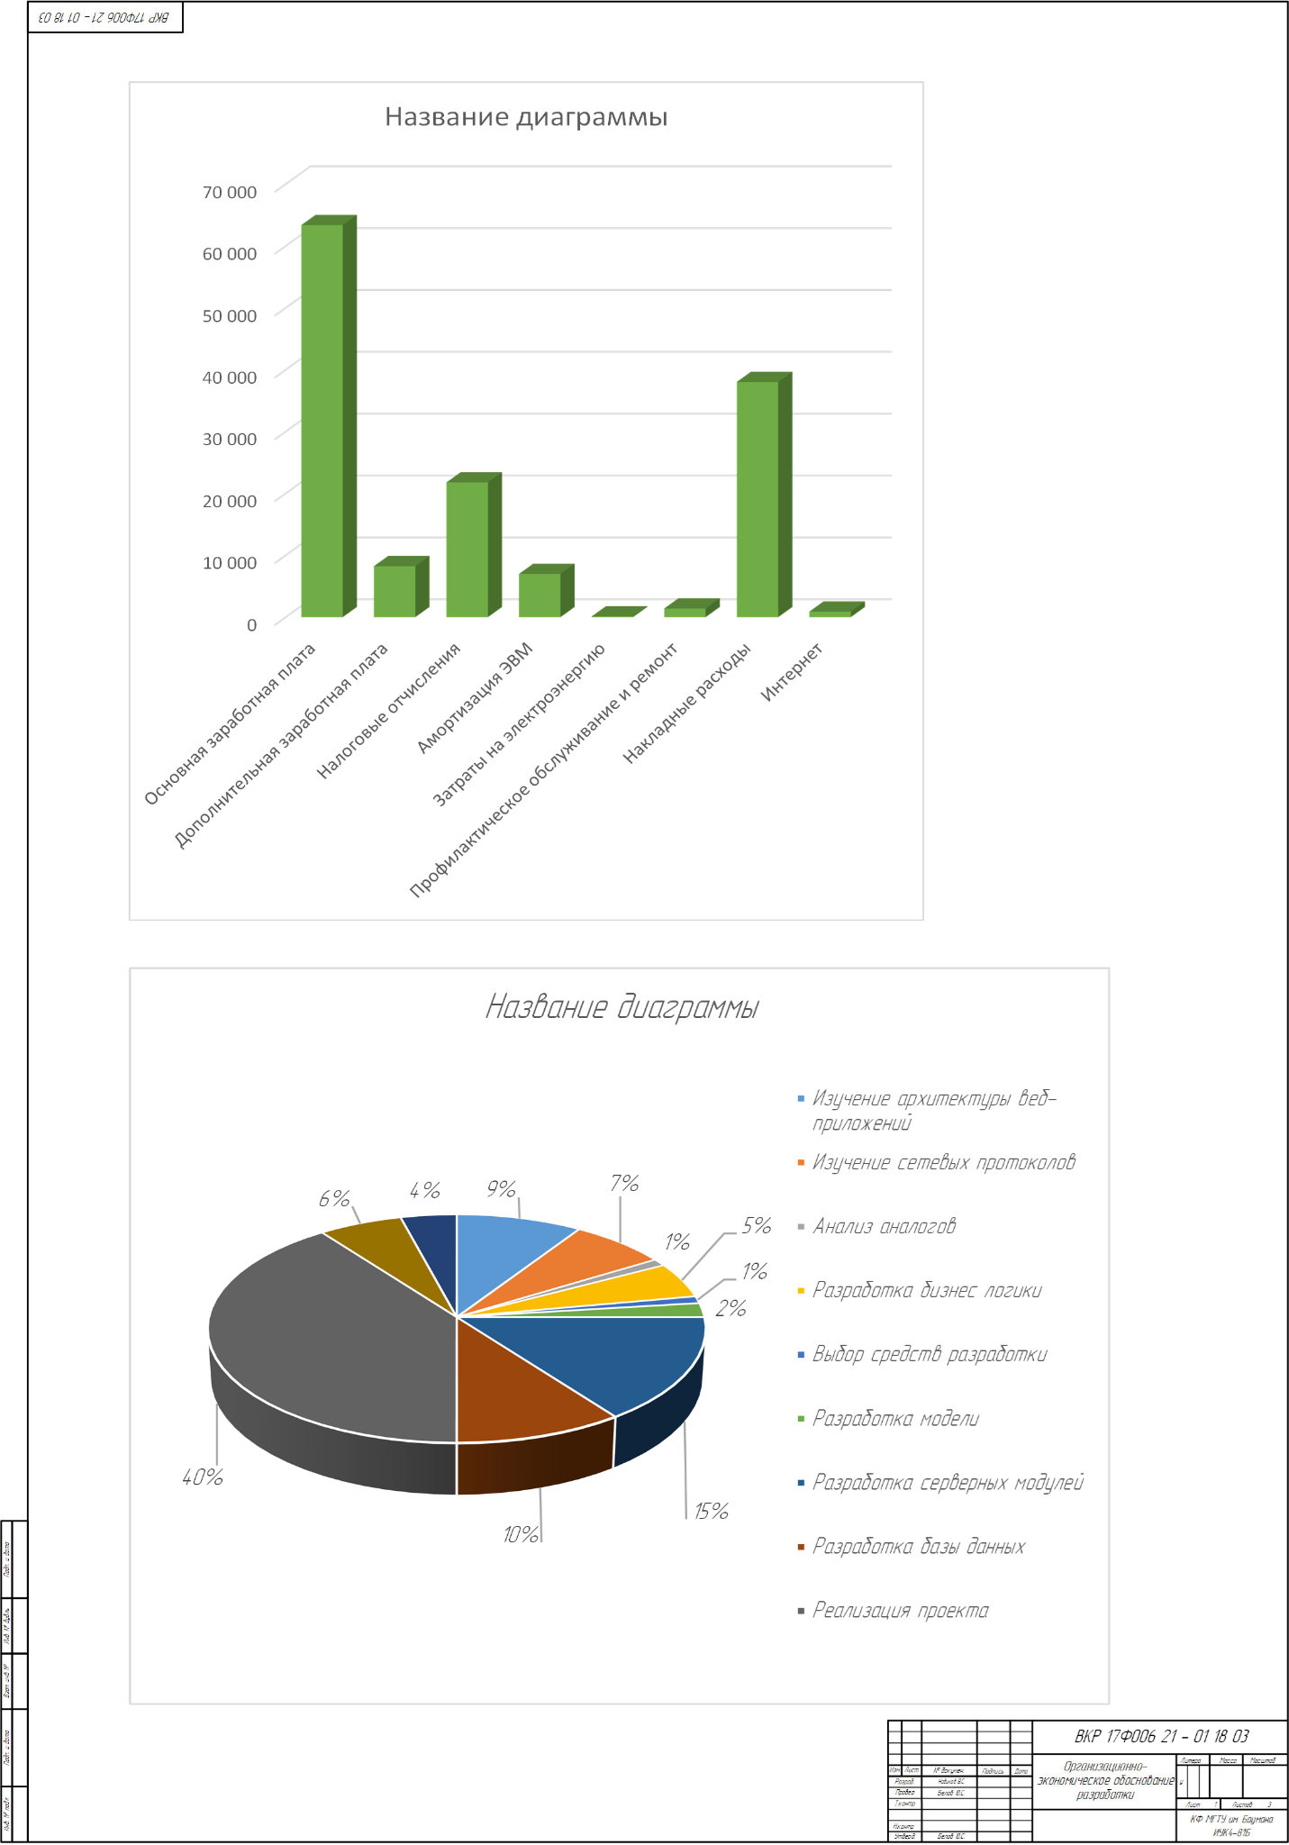

# Список использованных источников

***Основная литература***

1. Моделирование информационных ресурсов [Электронный ресурс]: учебно-методический/ Составитель Огнев Э.Н. - Кемерово : Кемеровский государственный университет культуры и искусств, 2013. - 36 с. : ил., табл. - URL: <http://biblioclub.ru/index.php?page=book&id=274218>
2. Коваленко, Ю.В. Информационно-поисковые системы [Электронный ресурс]: учебно-методическое пособие / Ю.В. Коваленко, Т.А. Сергиенко. — Омск: Омская юридическая академия, 2017. — 38 c.— Режим доступа: <http://www.iprbookshop.ru/66817.html>
3. Рыжков, И.Б. Основы научных исследований и изобретательства[Электронный ресурс] : учебное пособие / И.Б. Рыжков. — 3- е изд., стер. — Санкт-Петербург : Лань, 2019. — 224 с.— URL: <https://e.lanbook.com/book/116011> (УМО по образованию в области природообустройства и водопользования)
4. Антонов, А.В. Системный анализ [Текст]: учебник / А.В. Антонов. М.: Высш.шк., 2006. – 454 с. (УМО вузов по университетскому политехническому образованию) 19 экз.
5. Мокий, М.С. Методология научных исследований [Текст]: учебник / М.С. Мокий, А.Л. Никифоров, В.С. Мокий. - М.: Юрайт, 2015. - 255 с. (УМО вузов по экономическим направлениям и специальностям) 10 экз.
6. Рогов, В.А. Методика и практика технических экспериментов [Текст]: учеб.пособие / В.А.Рогов,А.В. Антонов, Г.Г. Поздняк. – М.: Академия, 2005.

– 288 с. (УМО вузов по экономическим направлениям и специальностям) 10 экз.

***Дополнительная литература***

1. Щербаков, А. Интернет-аналитика [Электронный ресурс]: поиск и оценка информации в web-ресурсах: практическое пособие / А. Щербаков. - М.: Книжный мир, 2012. - 78 с. - URL: <http://biblioclub.ru/index.php?page=book&id=89693>.
2. Моделирование систем [Текст]: учебник для вузов / С.И. Дворецкий, Ю.Л. Муромцев, В.А. Погонин, А.Г. Схиртладзе. – М.: Академия, 2009. – 320 с. (Министерство образования и науки РФ) 23 экз.
3. Полякова, Н. С. Математическое моделирование и планирование эксперимента [Электронный ресурс] : методические указания к выполнению домашнего задания / Н. С. Полякова, Г. С. Дерябина, Х. Р. Федорчук. — М. : Московский государственный технический университет имени Н.Э. Баумана, 2010. — 36 c. —— URL: <http://www.iprbookshop.ru/31051.html>
4. Никифоров, А.Д. Современные проблемы науки в области технологии машиностроения [Текст]: учеб.пособие / А.Д. Никифоров. – М.: Высш.шк., 2006. – 392 с. ( Министерство образования и науки РФ) 20 экз.
5. Проектирование информационных систем. Проектный практикум [Электронный ресурс] : учебное пособие для студентов дневного и заочного отделений, изучающих курсы «Проектирование информационных систем»,

«Проектный практикум», обучающихся по направлению 230700.62 (09.03.03)

/ А.В. Платёнкин [и др.]. — Тамбов: Тамбовский государственный технический университет, ЭБС АСВ, 2015. — 80 c.— Режим доступа: <http://www.iprbookshop.ru/64560.html>

1. Рогожин, М.Ю. Подготовка и защита письменных работ : учебно- практическое пособие / М.Ю. Рогожин. - Москва ; Берлин : Директ-Медиа, 2014. - 238 с. : ил. - Библиогр. в кн. - ISBN 978-5-4475-1666-6 ; То же [Электронный ресурс]. - URL: <http://biblioclub.ru/index.php?page=book&id=253712>
2. Руководство пользователя Atom URL: https://flight-manual.atom.io/ (Дата обращения 15.04.2020)
3. Руководство пользователя MongoDB 4.2 URL: https://docs.mongodb.com/manual/ (Дата обращения 15.04.2020)
4. Рыжков, И.Б. Основы научных исследований и изобретательства [Электронный ресурс]: учебное пособие / И.Б. Рыжков. – 2-е изд., стер. – СПб.: Лань, 2013. – 224 с. – URL: <http://e.lanbook.com/books/element.php?pl1_id=2775>
5. Сакулин, С.А. Основы интернет-технологий: HTML, CSS, JavaScript, XML [Электронный ресурс] : учебное пособие / С.А. Сакулин. — Электрон. дан. — Москва : МГТУ им. Н.Э. Баумана, 2017. — 112 с. — Режим доступа: <https://e.lanbook.com/book/103525>.
6. Хэррон, Д. Node.js. Разработка серверных веб-приложений в JavaScript [Электронный ресурс] / Д. Хэррон ; пер. с англ. Слинкина А.А.. — Электрон. дан. — Москва : ДМК Пресс, 2012. — 144 с. — Режим доступа: https://e.lanbook.com/book/50571.